Professeur d'Histoire : ...................................................

COLLEGE MONTAIGNE
SORTIE PEDAGOGIQUE DU VENDREDI 24 MARS 2023
VISITE DE PARIS : "UNE CAPITALE DANS LA TOURMENTE DES GUERRES MONDIALES"


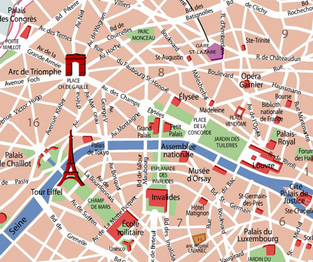
QUESTIONNAIRE ELEVES
6
4 et 5
3
2
1

1°) LE PALAIS BOURBON PENDANT LA SECONDE GUERRE MONDIALE
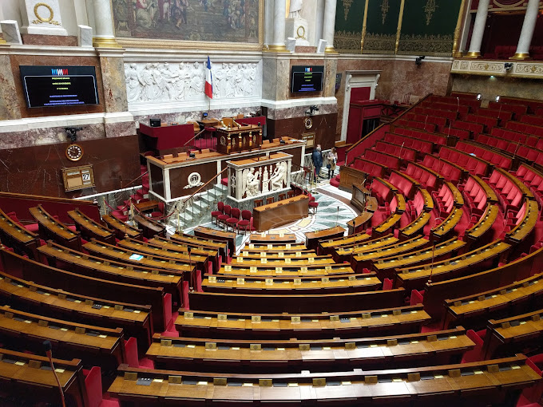
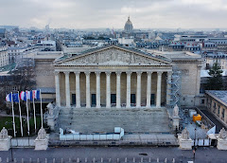
Le Palais Bourbon (126 rue de l'Université, 75007 – Paris), siège de l'Assemblée nationale
1°1. Qui est à l'origine du Palais Bourbon ?

Louis XIV

Louis III de Bourbon-Condé

Louise-Françoise de Bourbon (duchesse de Bourbon puis princesse de Condé)

1°2. Depuis quand le Palais Bourbon accueille-t-il l'hémicycle d'une assemblée ?

1795 (Conseil des Cinq-Cents, début du bicamérisme)

1827

1843

1°3. Qui investit le Palais Bourbon à partir de 1940 ?

Le général Von Choltitz et l'état-major de la Wehrmacht

Les services de la Gestapo et de la SS

L'administration du "Gross Paris", l'état-major de la Luftwaffe et le service de la question juive
1°4. Trois événements marquent en particulier le Palais Bourbon pendant l'occupation. Précisez ce que sont ces événements :
1 > 19 juillet 1940 : discours d'............................................................. (diffusé à la radio) devant les officiers supérieurs allemands ;
2 > Du 4 au 6 mars 1942 : Procès de .................................................................................... .dans la Galerie des fêtes (un des trois grands procès rendus publics durant l'Occupation ;
3 > Septembre 1942 : Tournage du film de propagande "......................................................................." par Paul Riche.

2°) L'HOTEL NATIONAL DES INVALIDES

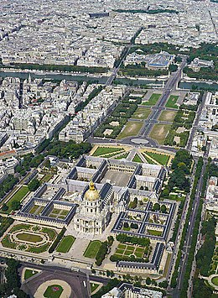

Vue aérienne de l'Hôtel National des Invalides (129 rue de Grenelle, 75007 - Paris)

2°1. Que pouvez-dire sur l'importance de l'Hôtel des Invalides ?
L'Hôtel national des Invalides accueille les services de la Préfecture et de l'Hôtel de Ville

L'Hôtel national des Invalides accueille le musée de l'Armée, l'historial Charles de Gaulle, un hopital militaire

L'Hôtel national des Invalides accueille le siège de la DGSE (services secrets)

2°2. L'Hôtel des Invalides est le siège du gouverneur militaire de Paris : qui est nommé gouverneur militaire de Paris le 26 août 1914 ? Pourquoi joue-t-il un rôle primordial en septembre 1914 ?
Foch

Galliéni

Joffre

Il souffle à l'état-major français l'idée d'une ....................................................................... sur la Marne.

2°3. Rappelez ce que l'armée française réquisitionne les 6 et 7 septembre 1914 ?
Des taxis Renault AG- 1 Landaulet

Des tracteurs d'artillerie lourde Renault EG

Des automobiles Renault EF

2°4. A partir de 1915, que retrouve-t-on dans la Cour d'honneur ?
Une exposition de bicyclettes

Une exposition d'oeuvres d'art et de sculptures saisies aux Allemands

Une exposition d'armes saisies aux Allemands

2°5. Qui aide les pilotes de la RAF en les hébergeant ?
Le gouverneur des Invalides Augustin Eugène Mariaux (pseudo dans la Résistance "Pluto") et son épouse

Jules-Hardouin Mansard (pseudo dans la Résistance "Dingo") et son épouse

Georges Morin (pseudo dans la Résistance "Napoléon") et son épouse

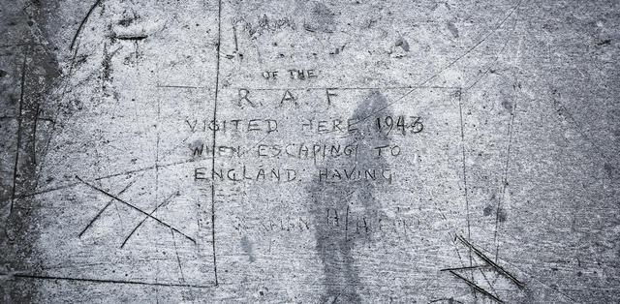

2°6. Que se passe-t-il dans la cour d'Honneur des Invalides le 7 juillet 1944 ?

Le serment des Miliciens à Joseph Darnand

Le serment des Parisiens au maréchal Pétain

Le serment des soldats de la Wehrmacht à Adolf Hitler

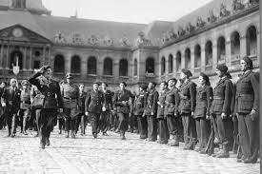
3°) LA TOUR EIFFEL

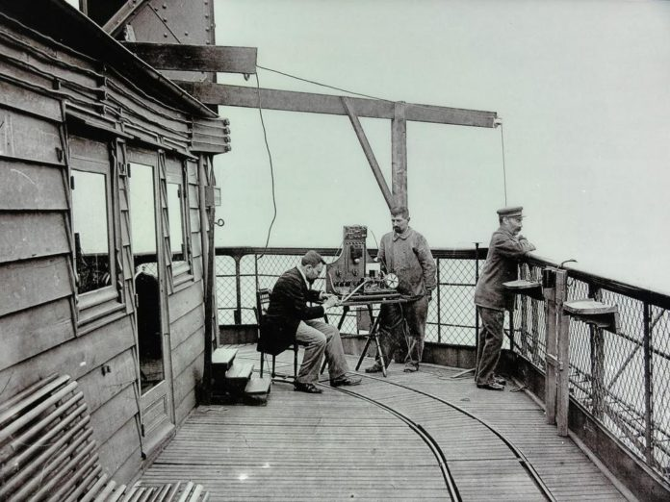
Première liaison de télégraphie sans fil par Eugène Ducretet le 5 novembre 1898 entre la Tour Eiffel et le Panthéon (4 km de distance)

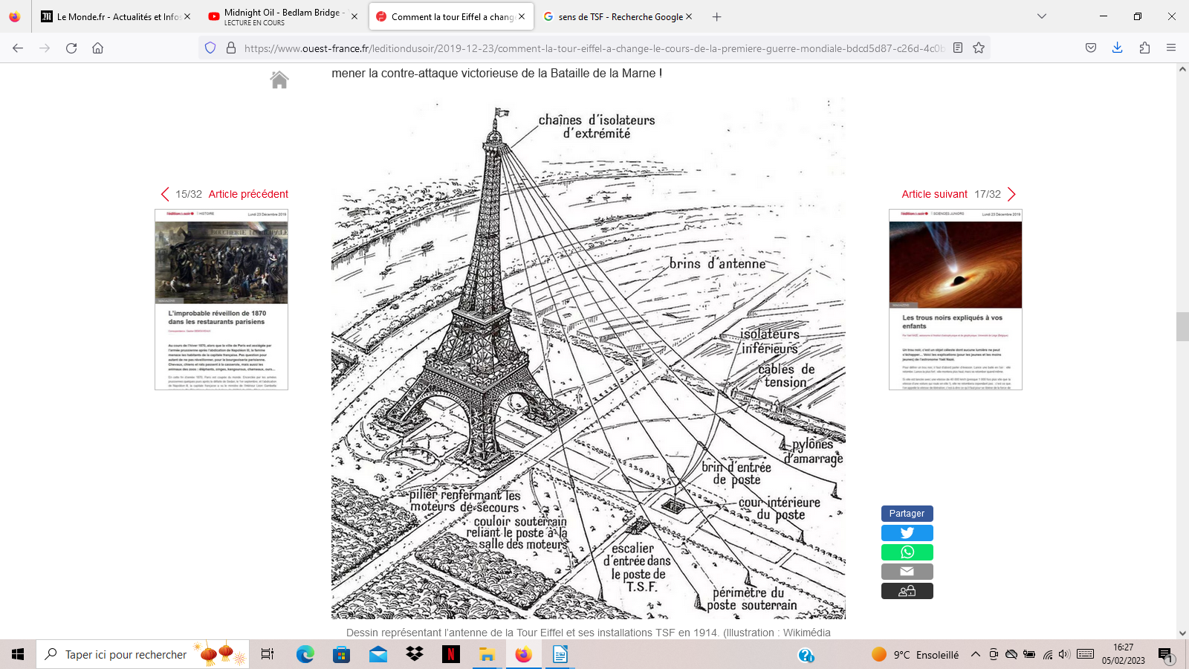

Les installations de TSF en 1914

1°1 Construite en 1889 pour l'Exposition universelle de Paris, combien de temps met le vainqueur de la première course en 1905 pour gravir les 729 marches entre le sol et le deuxième étage ?

3 minutes et 12 secondes

15 minutes et 12 secondes

30 minutes et 12 secondes

1°2 Alors que le nombre de visiteurs se tarit entre 1889 et 1899 (passant de 2 millions de visteurs à 150 000) et que la concession d'exploitation doit prendre fin en 1909, quelle invention sauve la Tour Eiffel menacée de démantélement ?

Le radar

La radio

La TSF ( Télégraphie sans fil)

1°3. A quelle(s) distance(s) la Tour Eiffel permet-elle les liaisons ?

Entre 4 à 15 km

Entre 100 et 300 km

Entre 400 et 6000 km

1°4. Donnez l'exemple d'un message intercepté par les sapeurs-télégraphistes de la Tour Eiffel :
................................................................................................................................................................................................................................................................................................................................................................................................................................................................................................
1°5. Que devient la Tour Eiffel pendant la Seconde Guerre mondiale ?

Le public est autorisé par les Autorités d'Occupation à gravir la Tour Eiffel

La Tour Eiffel est fermée au public, les Allemands installant une antenne à son sommet afin de diffuser des programmes de télévision

La Tour Eiffel devient une tour pour la DCA (défense antiaérienne)

4°) STATUE DU GENERAL DE GAULLE ET CHAMPS ELYSEES
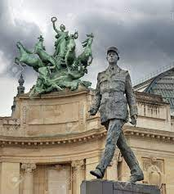

Sculpture du Général de Gaulle réalisée par Jean Cardot , place Georges Clemenceau, à l’angle des Champs-Élysées, de l’avenue Winston Churchill et de l’avenue du Général Eisenhower (75008 - Paris)
hauteur 3,70 mètres et 3,85 mètres pour le socle.

4°1. Quand la statue réalisée par Jean Cardot a-t-elle été inaugurée ?

1946

1970

2000

4°2. Quels sont les jours où des gerbes sont déposées au pied la statue chaque année, dépôt de gerbes organisées par la Fondation de la France Libre ? A quoi correspondent ces jours ?
.. juin : Jour anniversaire de l'............................ du général de Gaulle le ........ juin 19...... depuis les studios de la ............... à Londres ;
.. novembre : Commémoration du ........................... de Charles de Gaulle à Colombey-les-Deux-Eglises.

4°3. Indiquez la source des paroles prononcées par le général de Gaulle :
"Il y a un pacte vingt fois séculaire entre la grandeur de la France et la liberté du monde."
> Extrait des ..........................................................................................................................................
"Paris, Paris outragé, Paris brisé, Paris martyrisé, mais Paris libéré..." [du côté de la Concorde]
> Extrait du ............................................................................................................................................

4°4. Comment justifier l'emplacement de la statue du général de Gaulle place Georges Clemenceau ?
Winston Churchill et le général de Gaulle ont déposé une .................. au pied de la statue de Georges Clemenceau le 11 novembre 1944

4°5. Qui est le général Eisenhower ?
Le premier aviateur à avoir traversé l'Océan Atlantique

Le créateur de la célèbre Jeep

Le commandant en chef du SHAEF
5°) LA STATUE DE WINSTON CHURCHILL

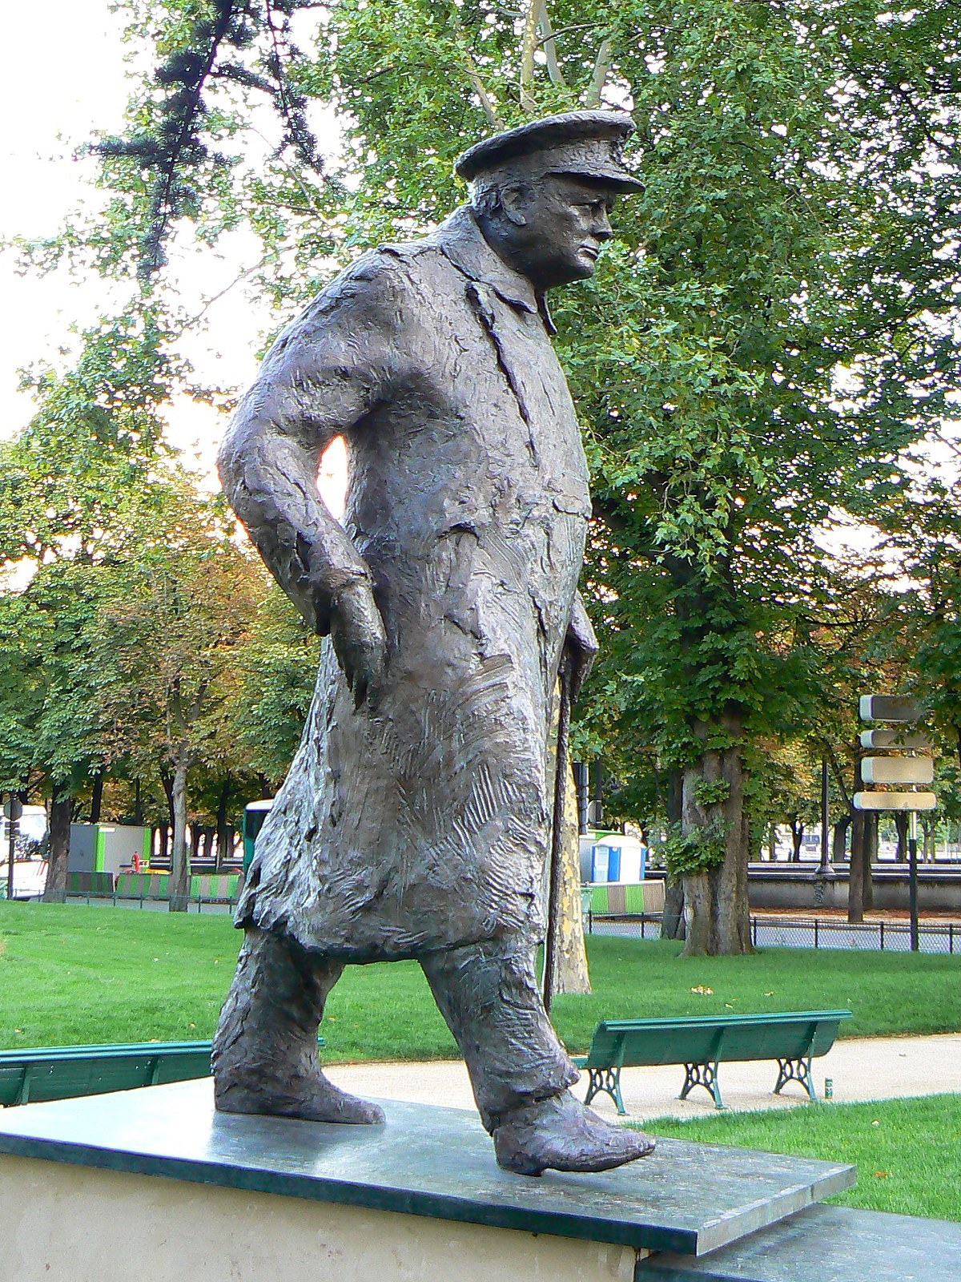
La statue de Winston Churchill au 13 avenue Winston Churchill (75008 – Paris), réalisée par l'artiste Jean Cardot (sculpteur et membre de l'Académie des Beaux-Arts) en 1998

5°1. Qui était présent lors de l'inauguration de la statue de Winston Churchill le 11 novembre 1998 ?

La reine d'Angleterre Elizabeth II et le maire de Paris Jean Tibéri

La reine d'Angleterre Elizabeth II et le Premier ministre Lionel Jospin

La reine d'Angleterre Elisabeth II et le Président de la République Jacques Chirac
5°2. Que signifient les mots "We Shall Never Surrender" aux pieds du personnage ?
................................................................................................................................................................
................................................................................................................................................................

5°3. Cette statue de bronze de 3,17 mètres de haut est calquée sur une photographie prise quel jour ?

Le 4 juin 1940

Le 11 novembre 1944

Le 8 mai 1945

5°4. Que représentent selon le sculpteur Jean Cardot les trois sculptures présentes (celles du général de Gaulle, de Winston Churchill et de Georges Clemenceau réalisée par François Cogné) sur un espace très proche ?

"Un cercle symbolique"

"Un carré symbolique"

"Un triangle symbolique"

6°) LA FONDATION DU GENERAL DE GAULLE
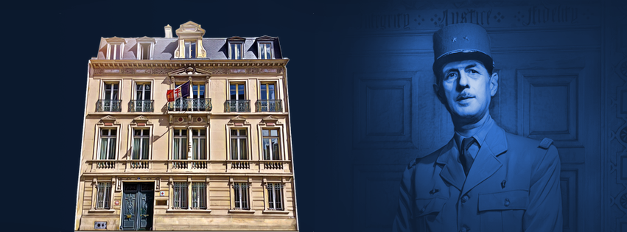
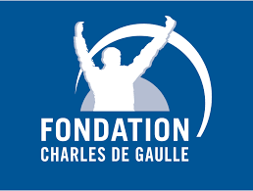
5, Rue de Solférino, 75017 - Paris

6°1. En quelle année a été créée la Fondation du général de Gaulle ?
1940

1970

1971

6°2 Donnez au moins deux axes de la mission fixée à la Fondation du général de Gaulle :
1 > ..........................................................................................................................................................
2 > ..........................................................................................................................................................
3 > ..........................................................................................................................................................
4 > ..........................................................................................................................................................

6°3. Relevez la particularité sur le drapeau tricolore présent sur la façade du 5 rue de Solférino :

Le drapeau accueille en son centre le blason de la famille de Gaulle

Le drapeau accueille en son centre la Croix de Lorraine

Le drapeau accueille en son centre les armoiries de la Ville de Paris

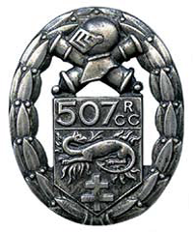

Insigne du 507e régiment de Chars de combat

